Marie Amanda Vanier
Naissance : 29 octobre 1873, paroisse St François d’Assise (Longue Pointe) Montréal.
Baptême : 29 octobre 1873, paroisse St François d’Assise (Longue Pointe) Montréal.

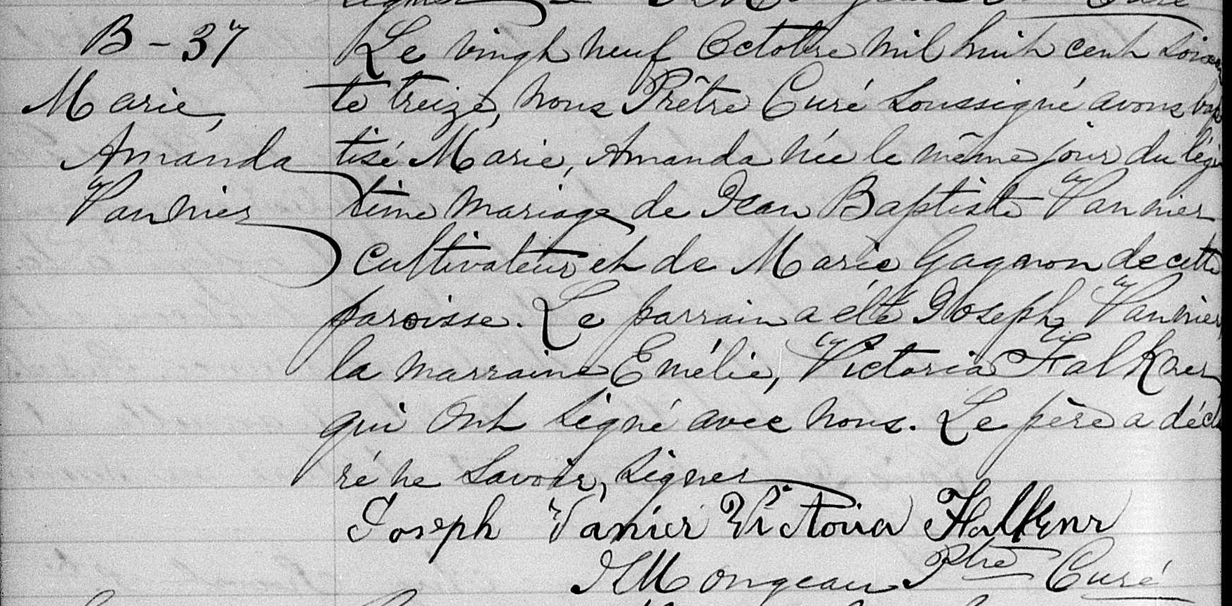

B-37 Le vingt neuf Octobre mil huit cent soixante treize, Nous Prêtre Curé Soussigné
Marie avons baptisé Marie Amanda née le même jour du légitime mariage de Jean-
Amanda Baptiste Vannier cultivateur et de Marie Gagnon de cette paroisse. Le parrain
Vannier a été Joseph Vannier, la marraine Emélie Victoria Falkner qui ont signé avec nous.
Le père a déclaré ne savoir signer.

Joseph Vanier Victoria Falkner
L.J.Mongeau Ptre Curé

Référence : Family Search.

